**УДК 004.415**

**ГРНТИ 50.05.09**

**ПРИЛОЖЕНИЕ ДЛЯ ПОИСКА АБИТУРИЕНТОВ В СОЦИАЛЬНЫХ СЕТЯХ**

**А. Ф. Лейман, С.Е. Тарасенко**

Военная академия связи имени Маршала Советского Союза С. М. Буденного

*В настоящее время на основе анализа наполнения страницы пользователя в социальных сетях можно сделать довольно точный вывод об его интересах. В этой статье описано предложение по внедрению приложения для автоматизированного поиска потенциальных абитуриентов для образовательных учреждений на основе социальной сети «ВКонтакте».*

*социальные сети, разработка приложений, анализ данных.*

В современном мире социальные сети стали неотъемлемой частью жизни. Ключевым элементом социальных сетей является страница пользователя, на которой им размещается различная информация, включая персональные данные такие, как фамилия, имя, возраст, образование, увлечения, авторские посты и репосты.

Каждое образовательное учреждение заинтересовано в наборе   
на обучение тех абитуриентов, которые осознанно выбирают направление подготовки, готовы активно развиваться и совершенствовать свои навыки в выбранной ими сфере. Исходя из идеи, что для поиска таких людей можно использовать социальные сети была сформирована и подтверждена гипотеза о том, что интересы пользователя, отраженные на его странице  
в социальной сети, могут позволить определить потенциальных абитуриентов на определенное направление подготовки, которые  
в дальнейшем будут успешно осваивать в университете выбранную образовательную программу.

В настоящее время агитация потенциальных абитуриентов осуществляется следующими способами:

- реклама в СМИ;

- проведение дней открытых дверей;

- посещение представителями ВУЗа школ и других учреждений;

- организация мест информирования в ВУЗе.

Вышеперечисленные способы требуют проведения большого объема организационных мероприятий, затраты временных ресурсов, а также средств на их реализацию. Несмотря на проверенную надежность работы этих способов, они не охватывают весь объем населения, который имеет желание и может поступить в ВУЗ, в следствии чего большая доля абитуриентов не знает о возможности обучения в определенном ВУЗе,  
о его особенностях, направлениях и преимуществах. Не всегда  
и не каждый абитуриент сможет быть готов на личную встречу  
с представителями ВУЗа, поэтому целесообразно рассмотреть вопрос внедрения такой системы, которая могла бы проводить ознакомление  
и отбор кандидатов здесь и сейчас, в любое удобное для абитуриента время.

Одним из способов решения проблемы с недостаточным охватом информирования населения ВУЗами по набору и агитации потенциальных абитуриентов является предложение по внедрению в систему отбора кандидатов специального программного обеспечения, способного искать потенциальных абитуриентов и анализировать их интересы. Данное специальное программное обеспечение должно отвечать следующим требованиям:

- возможность поиска необходимых людей на основе заданных параметров;

- возможность настройки параметров поиска, таких как город, возраст, ключевые слова поиска и т.д.;

- возможность реализации поиска среди различных категорий пользователей (среди всех пользователей, из состава групп и т.д.);

- возможность вывода результатов поиска для его анализа;

- возможность сохранения результатов поиска для их дальнейшего использования, а также с целью формирования отчетов.

В целях соответствия вышеперечисленным требованиям пользователь, работая с приложением, должен выполнять следующий алгоритм действий:

- запустить программу и во вкладках главного окна приложения выбрать метод поиска (глобальный поиск или поиск в группе);

- задать индивидуальные для методов параметры  
и, при необходимости, изменить общие параметры в окне настроек;

- запустить процесс поиска по нажатию кнопки и ожидать  
его завершения, а после получить возможность сохранить результат в виде текстового файла, а также загрузить полученные данные в личный рекламный кабинет «ВКонтакте».

Для проверки качества и правильности работы алгоритма была выбрана наиболее популярная в России социальная сеть «Вконтакте» [1].

У социальной сети «Вконтакте» есть собственный API [2] - интерфейс, который позволяет получать информацию из базы данных vk.com  
с помощью http-запросов к специальному серверу. VK API обладает большим количеством различных методов, позволяющих работать практически с любым элементом социальной сети [3].

Для реализации отправки запросов и обработки был использован язык программирования *Python*, как популярный язык с обширным списком библиотек, включая библиотеки для построения графического интерфейса, формирования *http*-запросов, работы с данными в формате *json* и *docx*и другие.

Для поиска потенциальных кандидатов было реализовано  
два алгоритма: первый производит глобальный поиск среди всех пользователей социальной сети и анализирует их подписки, пример реализации пользовательского интерфейса для данного алгоритма представлен на рисунке 1. Второй алгоритм производит поиск и анализ подписчиков конкретной группы, пример реализации пользовательского интерфейса представлен на рисунке 2.

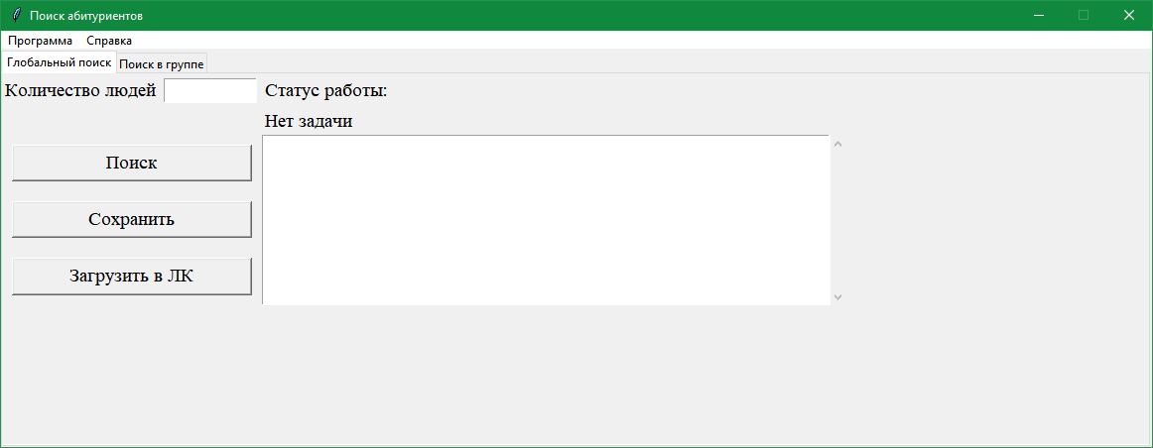

Рисунок 1 – Окно глобального поиска абитуриентов

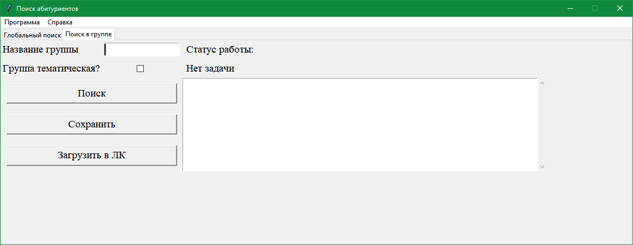

Рисунок 2 – Окно поиска абитуриентов в конкретной группе

У обоих методов поиска есть общие настройки, находящиеся  
в отдельном окне, при необходимости их можно редактировать. Среди них список городов, список ключевых слов для четырех направлений, минимальный и максимальный возраст, а также уникальный идентификатор рекламного кабинета «ВКонтакте». Пример реализации пользовательского интерфейса представлен на рисунке 3.

Для подбора ключевых слов поиска использовались методы:

- поиск во «Вконтакте» студентов нужных направлений и ручной анализ их подписок на предмет схожей тематики;

- опрос о тематических подписках, созданный при помощи сервиса *Google Forms*.

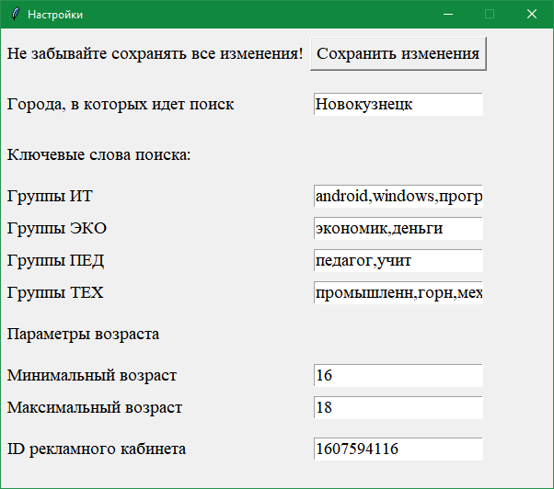

Рисунок 3 – Окно «Настройки»

Через *API* «Вконтакте» происходит поиск абитуриентов по заданным фильтрам и получения списка их подписок. Обработчик на *Python* анализирует списки подписок, формируя на их основе предположительные интересы. После завершения обработки формируется отчет (рисунок 4), куда попадают все подходящие пользователи, контактная информация  
и сводка интересов.

В отчете содержится информация о дате и времени создания, время работы, количество найденных людей, информация о наличии сортировки по направлениям, а также список найденных пользователей, включая  
их идентификатор, общее количество групп, количество групп определенных направлений и их отношение.

Полученную информацию о пользователях можно использовать  
для анализа их заинтересованности в определенных направлениях  
и при необходимости напрямую обращаться к ним. Изначально планировалось, что дополнительным инструментом станет возможность рассылки личных сообщений с приглашением поступить в учебное заведение, однако это оказалось невозможным ввиду ограничения возможностей *API* в области рассылки [4], поэтому было принято решение использовать рекламный кабинет и таргетированную рекламу [5].

Использование рекламных возможностей «ВКонтакте» заключается  
в получении списка уникальных идентификаторов подходящих пользователей и показ для них персональной рекламы по приглашению  
на обучение в ВУЗ.

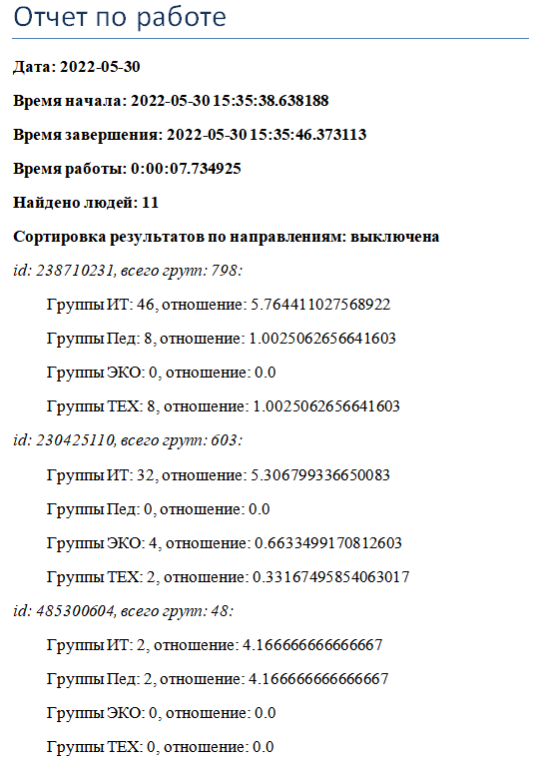

Рисунок 4. Пример отчета

Для проверки результатов работы алгоритмов поиска были вручную проанализированы отдельные найденные пользователи на предмет соответствия наполнения содержимого их страниц полученным результатам. На основании данной проверки было установлено,  
что формируемые в отчете данные пользователей соответствуют данным, содержащимся на их страницах и результаты поиска целесообразно использовать для формирования персональных предложений  
для поступления в учебное заведение.

Исходя из результатов работы можно сделать вывод, что:

- вопрос внедрения в систему подбора абитуриентов приложения  
для поиска кандидатов на основании данных из их личных страниц  
в социальных сетях для поступления в учебное заведение является актуальным;

- было успешно реализовано приложение с соблюдением основных требований;

- анализ результатов свидетельствует о возможности использовать приложение в реальной работе.

Также было решено, что данное приложение возможно использовать  
и для иных задач, помимо нахождения абитуриентов. Возможность настройки параметров позволяет производить поиск любых людей согласно желаемым требованиям. При помощи первого метода поиска можно найти людей, которые подписаны как на конкретные группы,  
так и на группы с похожим названием. При помощи второго метода можно  
как анализировать подписки людей в конкретной группе, так и получить определенную выборку пользователей, если анализируемая группа тематическая.

**Список используемых источников**

1. Аудитория 6 крупнейших соцсетей в России в 2020 году [Электронный ресурс] https://ppc.world/articles/auditoriya-shesti-krupneyshih-socsetey-v-rossii-v-2020-godu-izuchaem-insayty/;

2. Использование API | Быстрый старт | VK для разработчиков [Электронный ресурс] https://dev.vk.com/api/getting-started;

3. Описание методов API | VK для разработчиков [Электронный ресурс] https://dev.vk.com/method;

4. Справочник API | Roadmap | VK для разработчиков [Электронный ресурс] https://dev.vk.com/reference/roadmap#Ограничение%20Messages%20API;

5. Реклама Вконтакте [Электронный ресурс] https://vk.com/ads.

*Статья представлена врио начальника научно-исследовательского центра полковником О.А. Михалевым.*